**DV Process开发文档**

|  |  |
| --- | --- |
| ID/Version | v1.0 |
| Title | DV Process 开发文档 |
| Author | Alec |
| Date | 2012-11-06 |
| Leader | Alec |

前言

在该文档中出要说明DV Process 开发环境，DV Process中用到的图片处理软件， DV Process的代码结构和Davinci数据库

1. DV Process开发环境
2. DV Process基于Java编程语言开发
3. DV Process基于eclipse程序编译器开发
4. DV Process属于java应用
5. DV Process在CVS的dvprocess3.0模块中，直接检出主分支就能检出最新版本的dvprocess
6. 图片处理软件

在DV Process主要用到三个图片处理软件：ghostscript，imagemagick和PDF Library

* 1. ghostscript

ghostscript（简称gs）在DV Process中主要功能：

1. 对PDF图片生成指定的分辨率和像素的TIFF格式图片
2. 对PDF图片生成单色指定的分辨率和像素的TIFF格式图片

详细的ghostscript介绍：

官方网站：<http://www.ghostscript.com/>

百度百科：<http://baike.baidu.com/view/887948.htm>

维基百科：<http://zh.wikipedia.org/wiki/Ghostscript>

详细的ghostscript安装说明在DV Process安装文档中

* 1. imagemagick

imagemagick（简称im）在DV Process中主要功能：

1. 对TIFF格式图片转换成JPG格式的图片
2. 对JPG格式图片进行缩放生成指定像素的JPG格式的略缩图。

详细的imagemagick介绍

官方网站：<http://www.imagemagick.org/script/index.php>

百度百科：<http://baike.baidu.com/view/1109708.htm>

维基百科：<http://zh.wikipedia.org/wiki/ImageMagick>

详细的imagemagick安装说明在DV Process 安装文档中

* 1. PDF Library

PDF Library（简称pdflib）在DV Process中主要功能和ghostscript大致相同，但是有些不一样的地方：

1. pdflib可以直接从PDF图片生成指定分辨率和像素的JPG格式图片
2. pdflib可以直接从PDF图片生成指定分辨率和像素的JPG格式缩略图
3. pdflib可以直接从PDF图片生成单色JPG图片，但不能设置分辨率和像素（可能在以后版本的pdflib中可以做到）

详细的PDF Library介绍：

官方网站：<http://www.datalogics.com/products/pdfl/>

详细的PDF Library安装说明在DV Process安装文档中

1. DV Process代码结构
   1. DV Process的基本代码包结构如下图所示：

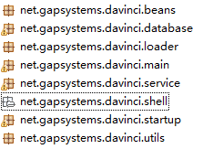

* 1. 详细说明
     1. beans（需要调用的实体bean，用于保存和传递信息）

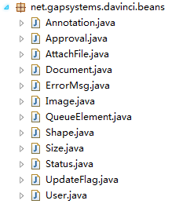

* + 1. database（数据库相关的包）

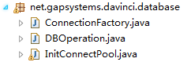

ConnectionFactory.java 负责初始化数据库，并提供获取数据库连接的方法

DBOperation.java 提供dvprocess需要使用的操作数据库数据的方法

InitConnectPool.java负责从数据库配置文件中读取相关信息

* + 1. Loader（Class Loader）



* + 1. Main（系统的初始化和守护线程）

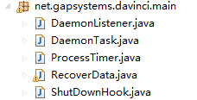

DaemonListener.java 守护线程的监听器

DaemonTask.java 负责守护线程超时的处理

ProcessTimer.java 负责加载配置文件，恢复数据和系统初始化

RecoverData.java 负责恢复数据到数据库队列中

ShutDownHook.java 负责关闭进程

* + 1. Service （图片的处理）

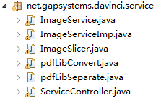

ImageSercive.java 获取工作队列，图片处理方法

ImageServiceImp.java 获取工作队列，图片处理方法，ghostscript和imagemagick的操作命令，启动切片处理，创建和删除文件夹的方法

ImageSlicer.java 切片的方法

pdfLibConvert.java 用pdflib进行缩略图和原图的转换方法

pdfLibSeparate.java 用pdflib进行分色的方法

ServiceController.java 从数据库中获取工作队列和启动图片处理的控制

* + 1. Shell（这个包主要有ghostscript和imagemagick的运行命令符文件和一些颜色icc文件）

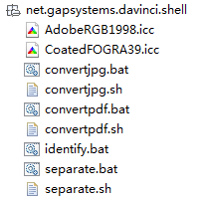

convertjpg.bat imagemagick的运行命令符，用于转换jpg图片

convertpdf.bat imagemagick和ghostscript的运行命令符，用于转换pdf图片

separate.bat imagemagick的运行命令符， 用于分色

* + 1. startup（系统初始化）

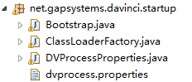

* + 1. utils （dvprocess系统的一些初始化配置信息，图片处理中错误信息的处理）

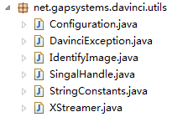

Configuration.java 启动后加载config.properties的相关参数

DavinciException.java 一个特殊的异常类

IdentifyImage.java 获取pdf或jpg文件的长宽，分辨率和页数的信息

SingalHandle.java 处理图片中返回的错误信息处理

StringConstants.java 保存一些系统常量

XStreamer.java 提供序列化和反序列化的类的映射及层次关系

1. Davinci数据库

Davinci数据库详细内容请查看DV View文档